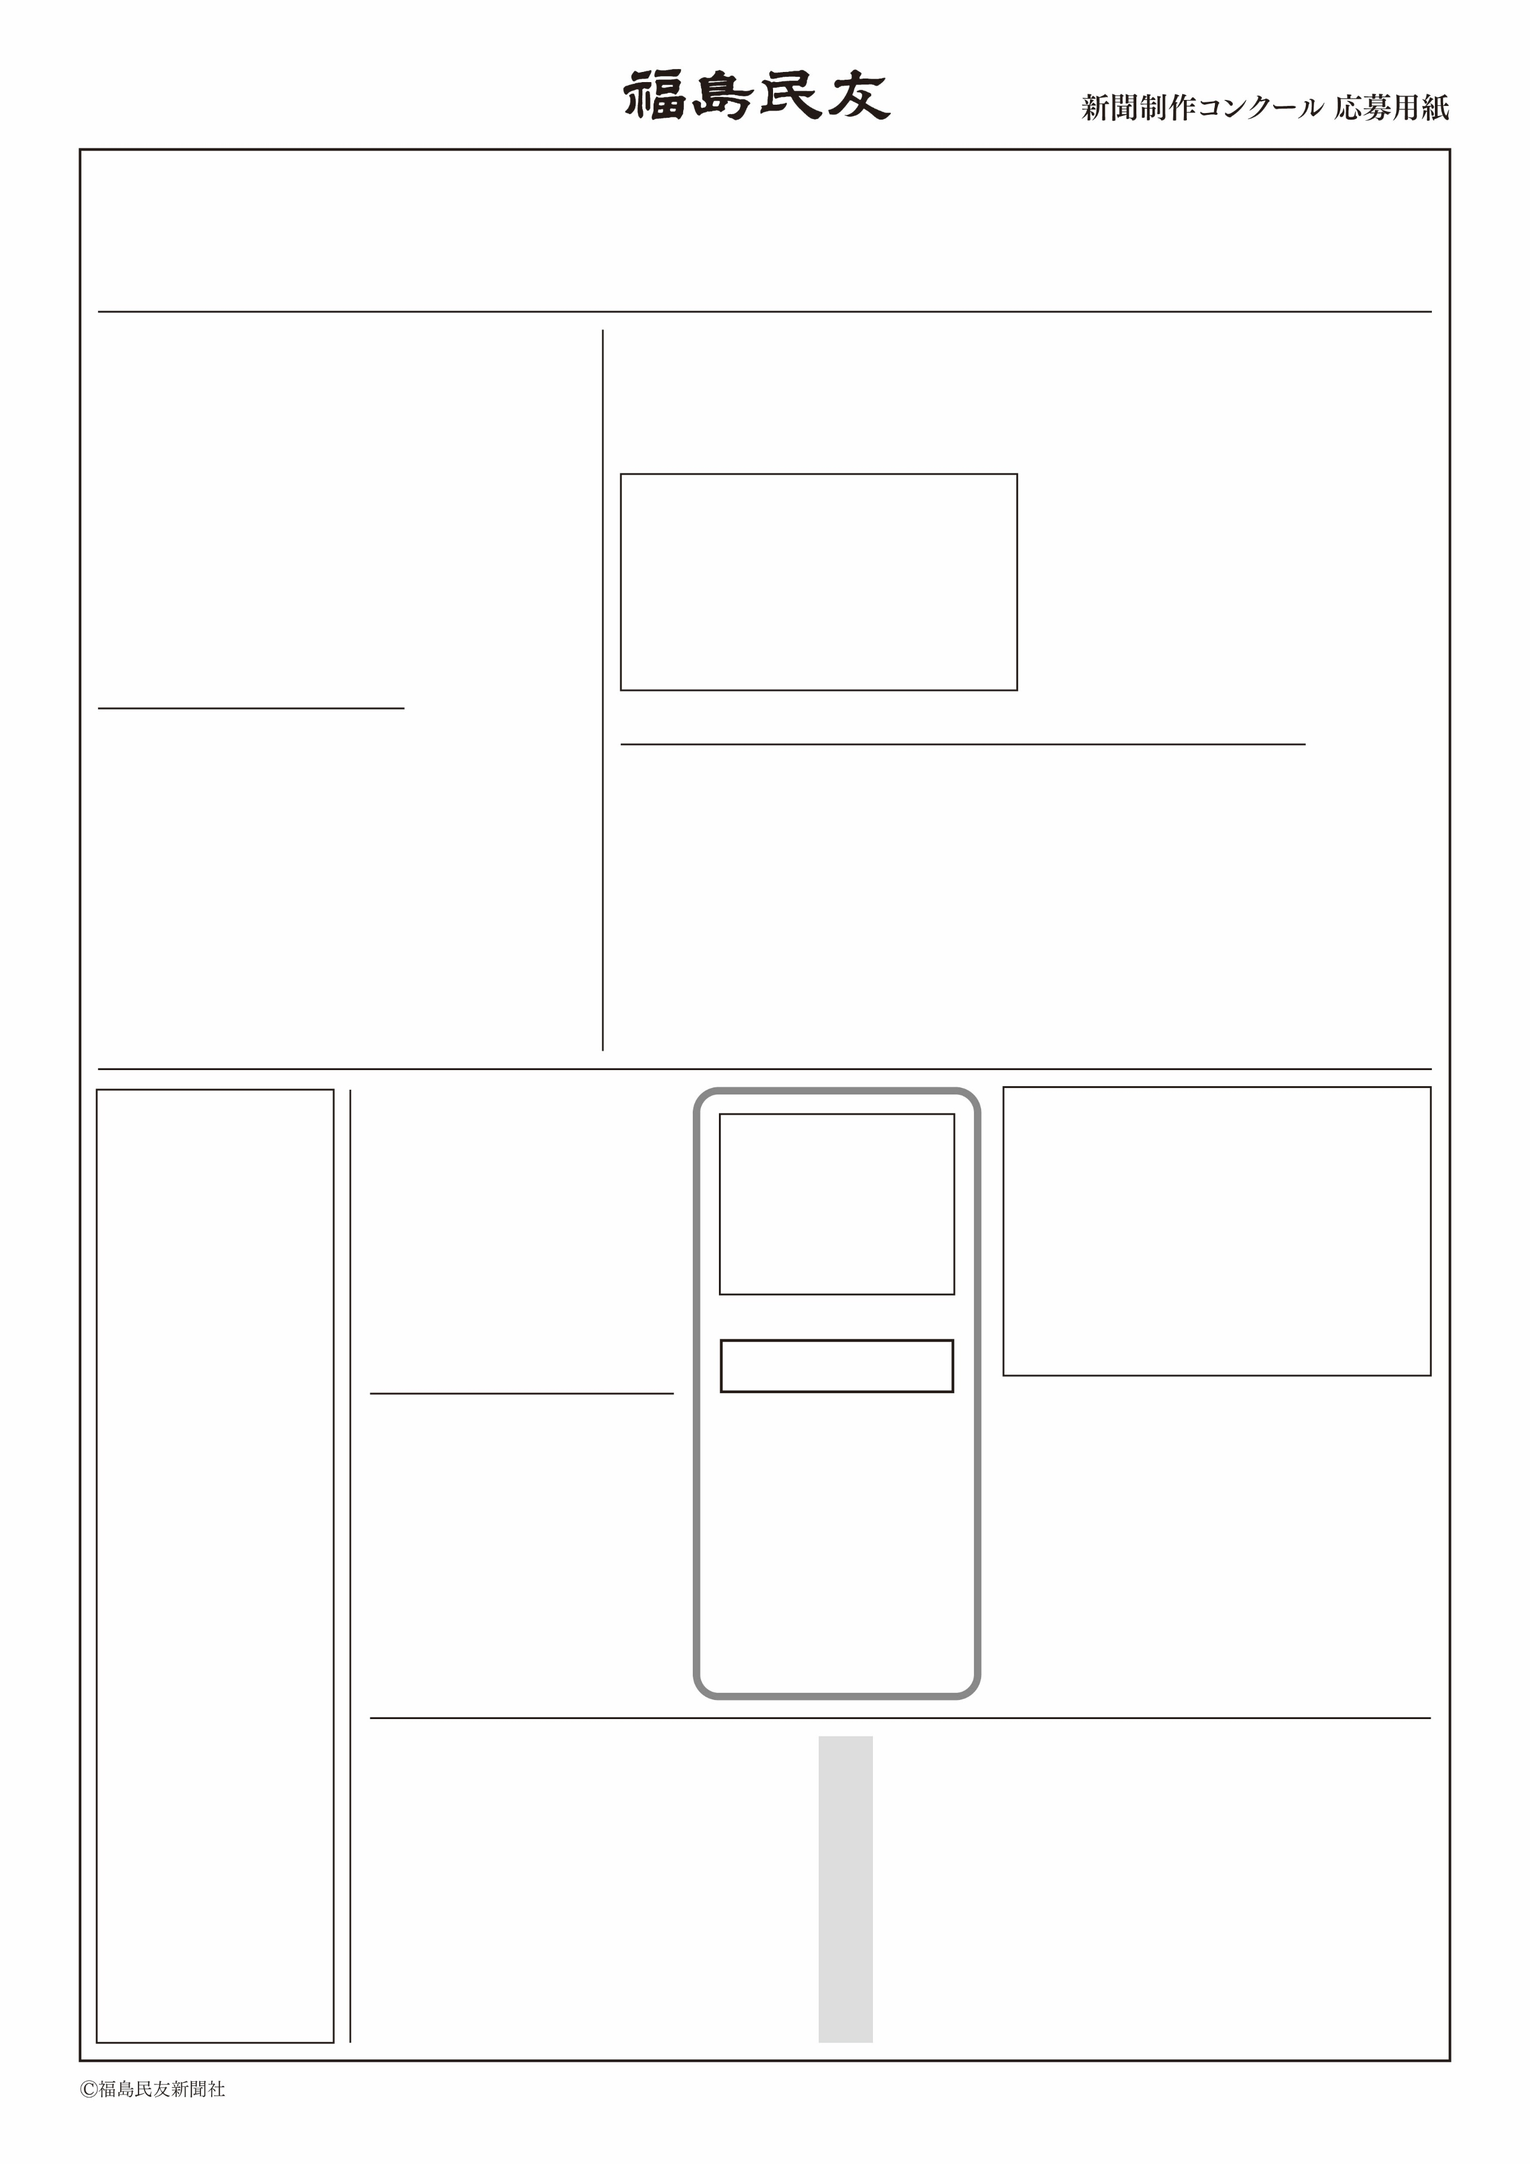

１７Ｐｔここに

２０Ｐｔここに

１７Ｐｔここに文字が入ります。ここに文字が入ります。ここに文字が入ります。ここに文字が入ります。ここに文字が入ります。ここに文字が入ります。ここに文字が入ります。ここに文字が入ります。ここに文字が入ります。ここに文字

１７Ｐｔここに文字が入ります。ここに文字が入ります。ここに文字が入ります。ここに文字が入ります。ここに文字が入ります。ここに文字が入ります。ここに文字が入ります。ここに文字が入ります。ここに文字が入ります。ここに文字が入ります。ここに

２４Ｐｔここに

２５Ｐｔここ

１７Ｐｔここに文字が入ります。ここに文字が入ります。ここに文字が入ります。ここに文字が入ります。ここに文字が入ります。ここに文字が入ります。

１７Ｐｔここに文字が入ります。ここに文字が入ります。ここに文字が入ります。ここに文字が入ります。ここに文字が入ります。ここに文字

１７Ｐｔここに文字が入ります。ここに文字が入ります。ここに文字が入ります。ここに文字が入ります。

２５Ｐｔここ

１５Ｐｔここに文字が入ります。ここに文字が入ります。ここに文字が入ります。ここに文字

１3Ｐｔここに文字

４２Ｐｔここに

１3Ｐｔここに文字が入ります。こ

１７Ｐｔここに文字が入ります。ここに文字が入ります。ここに文字が入ります。ここに文字が入ります。ここに文字が入ります。ここに文字が入ります。ここに文字が入ります

１７Ｐｔここに文字が入ります。ここに文字が入ります。ここに文字が入ります。ここに文字が入ります。ここに文字が入ります。ここに文字が入ります。ここに文字が入ります

２５Ｐｔここに文字が入り

４０Ｐｔここに文字

１７Ｐｔここに文字が入ります。ここに文字が入ります。ここに文字が入ります。ここに文字が入ります。ここに文字が入ります。ここに文字が入ります。ここに文字が入ります。ここに文字が入ります。ここに文字が入ります。ここに文字が入ります。ここに文字が入ります。ここに文字が入り

１７Ｐｔここに文字が入ります。ここに文字が入ります。ここに文字が入ります。ここに文字が入ります。こ

５２Ｐｔここに文

１2Ｐｔ

ここに文字が入

ここに文字が

ここに文字が

５５Ｐｔここに